СОВЕТ НАРОДНЫХ ДЕПУТАТОВ

ГАВРИЛЬСКОГО СЕЛЬСКОГО ПОСЕЛЕНИЯ

ПАВЛОВСКОГО МУНИЦИПАЛЬНОГО РАЙОНА ВОРОНЕЖСКОЙ ОБЛАСТИ

РЕШЕНИЕ

от 31.03.2022 г. № 97
с. Гаврильск

О внесении изменений в решение Совета народных депутатов Гаврильского сельского поселения от 28.11.2014 года № 281 «Об утверждении Положения о бюджетном процессе в Гаврильском сельском поселении Павловского муниципального района Воронежской области»

В соответствии со ст.7 Федерального закона от 06.10.2003 г. № 131 – ФЗ «Об общих принципах организации местного самоуправления в Российской Федерации», Уставом Гаврильского сельского поселения Павловского муниципального района Воронежской области, рассмотрев протест прокуратуры Павловского района от 18.02.2022г. № 2-1-2022 на решение Совета народных депутатов Гаврильского сельского поселения Павловского муниципального района от 28.11.2014 г. № 281 «Об утверждении Положения о бюджетном процессе в Гаврильском сельском поселении Павловского муниципального района Воронежской области» Совет народных депутатов Гаврильского сельского поселения Павловского муниципального района
РЕШИЛ:
1. Внести в решение Совета народных депутатов Гаврильского сельского поселения Павловского муниципального района от 28.11.2014 г. №281 «Об утверждении Положения о бюджетном процессе в Гарильском сельском поселении Павловского муниципального района Воронежской области следующие изменения:
1.1. ч.2 ст.32 изложить в новой редакции:
«Составление проекта бюджета основывается на:
- положениях послания Президента Российской Федерации Федеральному Собранию Российской Федерации, определяющих бюджетную политику (требования к бюджетной политике) в Российской Федерации;
- документах, определяющих цели национального развития Российской Федерации и направления деятельности органов публичной власти по их достижению;
-основных направлениях бюджетной, налоговой и таможенно-тарифной политики Российской Федерации (основных направлениях бюджетной и налоговой политики субъектов Российской Федерации, основных направлениях бюджетной и налоговой политики муниципальных образований);
- прогнозе социально-экономического развития;
- бюджетном прогнозе (проекте бюджетного прогноза, проекте изменений бюджетного прогноза) на долгосрочный период;
- государственных (муниципальных) программах (проектах государственных (муниципальных) программ, проектах изменений указанных программ).»

1.2. ст. 58 изложить в новой редакции:
«Иммунитет бюджета Гаврильского сельского поселения представляет собой правовой режим, при котором обращение взыскания на средства бюджета поселения осуществляется только на основании судебного акта, за исключением случаев, установленных статьями 93.3, 93.4, 93.6, 142.2, 142.3, 166.1, 218, 242 и 242.6 Бюджетного Кодекса Российской Федерации.»

1.3. ч.3. ст.59 изложить в новой редакции:
«Не использованные получателями бюджетных средств остатки бюджетных средств Гаврильского сельского поселения, находящиеся не на едином счете бюджета, не позднее двух последних рабочих дней текущего финансового года подлежат перечислению получателями бюджетных средств на единый счет бюджета, если иное не предусмотрено настоящим Кодексом.»

2. Обнародовать настоящее решение в соответствии с Положением о порядке обнародования муниципальных правовых актов Гаврильского сельского поселения.
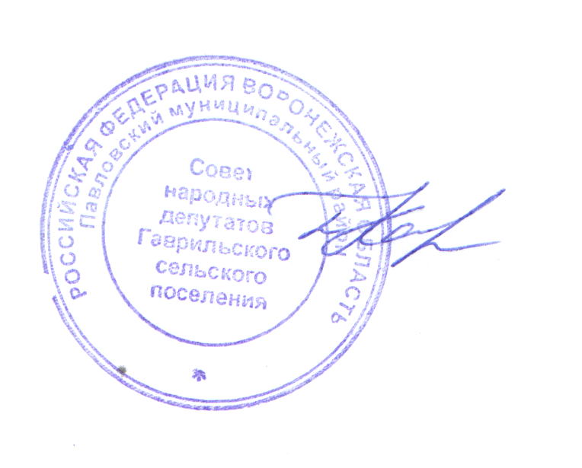

Глава Гаврильского сельского поселения
Павловского муниципального района
Воронежской области Л.Л. Каруна

А К Т
об обнародовании решения Совета народных депутатов от 31.03.2022 г. №97 «О внесении изменений в решение Совета народных депутатов Гаврильского сельского поселения Павловского муниципального района от 28.11.2014 года № 281 «Об утверждении Положения о бюджетном процессе в Гаврильском сельском поселении Павловского муниципального района Воронежской области»»

Здание администрации Гаврильского
сельского поселения
с. Гаврильск, ул. Советская, д.121
Дата начала обнародования
31.03.2022 г.

Специальная комиссия в составе:

- Каруна Л.Л - глава Гаврильского сельского поселения – председатель комиссии;
- Барашкова Л.П.- главный специалист, секретарь комиссии
- Невыпрягайло Л.Д.- инспектор администрации Гаврильского сельского поселения – член комиссии;

Составила настоящий акт в том, что 31.03.2022 года произведено обнародование решения Совета народных депутатов от 31.03.2022 г. №97 «О внесении изменений в решение Совета народных депутатов Гаврильского сельского поселения Павловского муниципального района от 28.11.2014 года № 281 «Об утверждении Положения о бюджетном процессе в Гаврильском сельском поселении Павловского муниципального района Воронежской области»» путем размещения его текста:
- на доске объявлений в здании администрации Гаврильского сельского поселения (с. Гаврильск, ул. Советская, д.121);
- здание МКУК «Гаврильское КДО» - с. Гаврильск, ул. Советская, д.148.
- на официальном сайте администрации Гаврильского сельского поселения Павловского муниципального района Воронежской области в сети « ИНТЕРНЕТ».

Председатель комиссии Л. Л. Каруна

Секретарь комиссии Л.П. Барашкова

Член комиссии Л.Д. Невыпрягайло

